中考理化生综合试题归类例析
云南省富源县第二中学 655508 刘 鸿

高考科目理科综合的实施，对中考起到了正导向作用。近年来，不少省市在中考中已实行了理化或理化生合卷模式，出现了一些理、化、生知识的简单综合试题。为使大家进一步了解理科综合题型，现就2004年全国部分省市中考化学试卷和理综试卷中出现的理、化、生综合题选择几例，归类解析如下。
一、理、化综合型
1．化学与气体压强知识综合
例1．(常德市中考化学试题)如图1所示，甲、乙两个气密性良好的干燥集气瓶中都充满了空气。甲、乙瓶中的燃烧匙内分别放有足量的红磷和炭粉，a、b为止水夹。分别点燃红磷和炭粉，充分燃烧后，恢复至室温，同时打开a、b夹，则烧杯中的水可能进入（ ）
A．甲瓶 B．乙瓶 C．同时进入甲、乙瓶 D．无法判断
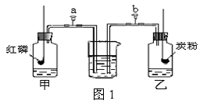
解析：甲集气瓶中红磷燃烧生成P₂O₅白色固体，燃烧完毕后，把a夹打开，由于瓶内空气中的O₂已反应掉，瓶内压强减小，P_{外}＞P_{内}，烧杯中的水很快进入瓶中。乙集气瓶中炭粉燃烧生成CO₂气体，瓶内气体压强几乎没变，即P_{外}=P_{内}，当把b夹打开，烧杯中的水不进入瓶中。故本题选A。
2．化学与密度知识综合
例2．(陕西省中考理综试题)如图2所示，一个放有砝码的蒸发皿浮在水面上，蒸发皿底部到水面的距离为h。当不断地向水中加入食盐时，下列各图中，正确反映h与食盐质量关系的是（ ）
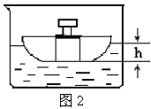
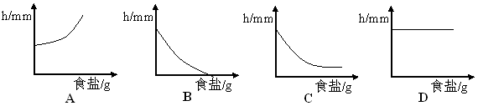
解析：蒸发皿无论“上浮”还是“下沉”，只要其不下沉至液体底部，变化前后所受的浮力不变，都等于物体自身的重力，即F_{浮}=ρ_{液}gv_{排}=mg。当不断地向水中加入食盐，液体由水转变为食盐溶液，由于溶液体积可看作不变，质量增大，ρ_{液}变大。又F_{浮}不变，则v_{排}变小，即蒸发皿上浮，其底部到水面的距离h变小。当食盐加至一定量时，溶液成为饱和食盐水，ρ_{液}达到最大值，此时v_{排}最小，随后不再改变，即h为一定值。故本题选C。
3．化学与浮力知识综合
例3．(河北省中考理综试题·课改实验区)如图3所示，在一烧杯内放置一新鲜鸡蛋，往烧杯内到入稀盐酸，可以看到蛋壳表面附着一层气泡。
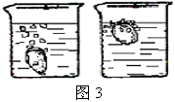
⑴ 产生气泡的原因（用化学方程式表示）_______________；
⑵ 反应一段时间后，鸡蛋在溶液中上浮，其主要的原因是__________，鸡蛋浮出液面后又会下沉，其原因是________。
解析：鸡蛋壳的主要成分是CaCO₃，往烧杯内到入稀盐酸后，CaCO₃与稀盐酸发生反应：CaCO₃+2HCI==CaCI₂+CO₂↑+H₂O，蛋壳的表面有气泡（CO₂）产生。在溶液底部，由于液体压强较大，气泡不易逸出，而附着在鸡蛋上，相当于增大了排开液体的体积。据F_{浮}=ρ_{液}gv_{排}，v_{排}增大，ρ_{液}近似看作不变（只有少量CaCI₂生成），从而F_{浮}增大，当鸡蛋受到的浮力大于重力时，鸡蛋上浮。当鸡蛋浮出液面后，气泡容易逸出，鸡蛋受到的浮力小于重力而下沉。
4．化学与天平平衡知识综合
例4．(河北省中考化学试题)将一套如图4所示的密闭装置放在天平上，使天平平衡，经过一段时间后，出现的情况是（ ）
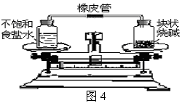
A．指针偏左，食盐溶液一定变浓，烧碱变质
B．指针偏左，食盐溶液一定变浓，烧碱潮解
C．指针偏右，食盐溶液一定变浓，烧碱潮解
D．指针偏右，食盐溶液一定饱和，烧碱潮解
解析：块状烧碱（NaOH固体）极易吸收不饱和食盐水中的水分而发生潮解，食盐水由于水减少而变浓。这样使得天平右边重于左边，指针向右偏转。故本题选C。
5．化学与电能、热能知识综合
例5．（锦州市中考理化试题）氢气作为一种能源有很多优点。如何用廉价的方法从水中获得氢能源，是科学家正在研究的新课题。有资料表明：在10V、2A的条件下，通电6h，可电解3.96g水。
根据上面的内容解答以下各题：
⑴ 计算电解3.96g水消耗的电能。
⑵ 计算电解3.96g水生成氢气的质量。
⑶ 已知氢气的热值为1.4×10⁸J/kg，计算这些氢气完全燃烧放出的热量。
⑷ 请你根据以上计算，说明用电解水的方法大量地制备氢气是否有实用价值？
⑸ 请你提出两条用廉价方法以水为原料制取氢气的设想。
解析：结合初中物理电能、热能知识及电解水的化学方程式，不难得出答案。
⑴ 电解3.96g水消耗的电能W=UIt=10V
×2A×6×3600s=4.32×10⁵J。
⑵ 设电解3.96g水生成H₂的质量为x，据方程式，有
2H₂O 2H₂↑+O₂↑
36 4
3.96g x
解得x=0.44g。
⑶ H₂完全燃烧放出的热量Q=1.4×10⁸
J/kg×0.44×10⁻³kg=6.16×10⁴J。
⑷ 由于Q＜W，即表明电能没有全部转化为化学能，所以此方法无实用价值。
⑸ 可设想利用太阳能分解水或研究合适的催化剂使水分解得到H₂。
二、生、化综合型
例6．(安徽省中考理化综合试题)小华用图5中甲、乙两套装置做“光合作用吸收二氧化碳”实验。甲装置的水槽里盛有NaOH溶液，乙装置的水槽里盛有等量的清水。小华把两套装置安装好后，密封，并立即把它们放在阳光下。两小时后，经检验发现两套装置里的叶片内部都含有淀粉，因而实验不能证实二氧化碳是光合作用必需的原料。请你分析：
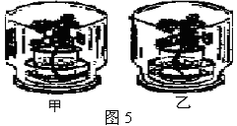
⑴ 为什么甲装置里的叶片内也含有淀粉？________________。
⑵ 怎样改进实验，才能证实二氧化碳是光合作用必需的原料？_________。
解析：绿色植物进行光合作用时，将空气中的H₂O、CO₂转变为淀粉等有机物，并放出O₂。甲装置的水槽中虽然盛有NaOH溶液，能吸收装置内CO₂，但由于装置安装好后直接放在阳光下，一方面叶片中原有的淀粉还存在，未被消耗掉；另一方面，实验初期，甲装置内还含有部分未被NaOH溶液吸收完的CO₂，叶片通过光合作用产生了淀粉，故在检验时甲装置叶片内含有淀粉。为了证实CO₂是光合作用必需的原料，要在光照前，将两套装置放在黑暗处一昼夜。在黑暗中，绿色植物的光合作用停止，但呼吸作用仍在进行，甲、乙装置中叶片内原有的淀粉参与了呼吸作用而被耗尽，同时释放出CO₂。甲装置释放出的CO₂能被NaOH溶液吸收。这样，当把甲、乙装置放在阳光下时，甲装置中由于没有CO₂或者CO₂极少，植物的绿色叶片无法进行光合作用，也就没有新的淀粉生成。盛放清水的乙装置中，空气里仍有一定量的CO₂，在阳光照射下，植物能进行光合作用，叶片内有新的淀粉生成。从而证实了CO₂是光合作用必需的原料。
三、理、化、生综合型
例7．(淄博市中考理综试题)图6所示装置用于测定蝗虫呼吸作用的速率，图中的NaOH溶液能够充分吸收瓶中的CO₂气体，据图回答问题：(实验装置足以维持实验期间蝗虫的生命活动，瓶口密封)
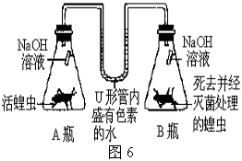
⑴ 该装置可测定蝗虫呼吸作用过程中吸收O₂的速率还是释放CO₂的速率?________。
⑵ 15分钟后，U形管左右两侧的管内液面位置有何改变?___________。
⑶ B瓶有什么作用?_____________。
解析：A瓶内活蝗虫在进行呼吸时，要消耗瓶内的O₂，同时产生了CO₂气体，而CO₂气体会被瓶内NaOH溶液完全吸收生成Na₂CO₃和H₂O，这样使得A瓶内的气体减少，A瓶内气体压强低于 B瓶内气体压强。U形管中的液面将不在保持平衡，左侧管内液面高于右侧管内液面。从而不难知道该装置可测定蝗虫呼吸作用过程中吸收O₂的速率，B瓶的作用是进行实验对照。

